LISTA DE PRESOS FORAGIDOS
 |  |  |  | 334186 | JORGE FAUSTINO DA SILVA
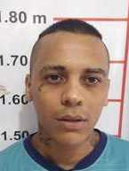 |  |  |  | 320318 | LUCIANO ALVES DE SOUZA
 |  |  |  | 130179 | LUIZ GUSTAVO APARECIDO VIEIRA
 |  |  |  | 477 | MARCOS APARECIDO DA SILVA
 |  |  |  | 130684 | RENATO JOAQUIM FERNANDES GUIMARÃES
 |  |  |  | 114714 | RODOLFO LEOCADIO DELFINO JORGE
 |  |  |  | 353856 | RODRIGO GONÇALVES SILVA
 |  |  |  | 359283 | VINICIUS HENRIQUE DEL NERO BARROS LEAL FARIAS
 |  |  |  | 425279 | WAGNER DOS SANTOS GARCIA

